**МИНИСТЕРСТВО НАУКИ И ВЫСШЕГО ОБРАЗОВАНИЯ РОССИЙСКОЙ ФЕДЕРАЦИИ**  
**ФЕДЕРАЛЬНОЕ ГОСУДАРСТВЕННОЕ БЮДЖЕТНОЕ ОБРАЗОВАТЕЛЬНОЕ**   
 **УЧРЕЖДЕНИЕ ВЫСШЕГО ОБРАЗОВАНИЯ**  
**«МОСКОВСКИЙ АВИАЦИОННЫЙ ИНСТИТУТ**  
 **(национальный исследовательский университет)»**

Институт № 3 «Системы управления, информатика и электроэнергетика»

Кафедра 311 «Прикладные программные средства и математические методы»

**Отчёт**

**По лабораторной работе №7**

**Дисциплина: «Введение в профессиональную деятельность»**

Выполнила:

Ратникова Надежда Евгеньевна

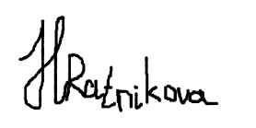

Подпись:**________________**





**ЗАДАНИЕ (вариант № 19 )**

Написать функцию обработки строки и программу, тестирующую данную

функцию. В программе должен быть предусмотрен вывод исходной строки, которая

при выделении слов не должна измениться.  
Дана строка, содержащая от 1 до 30 слов, в каждом из которых от 1 до 10 латинских

букв и/или цифр. Словом считается последовательность символов, заключенная в

прямоугольные скобки. Напечатать все найденные в строке слова.

**РЕШЕНИЕ**

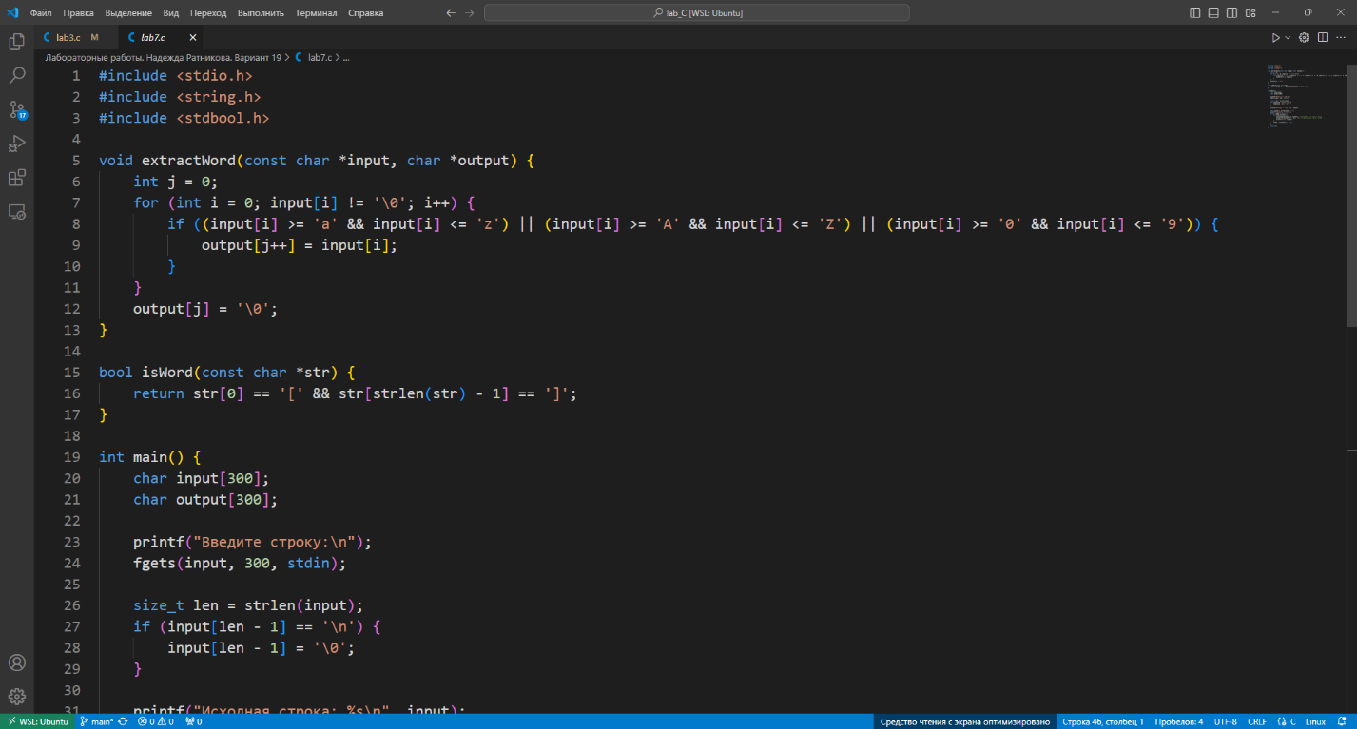

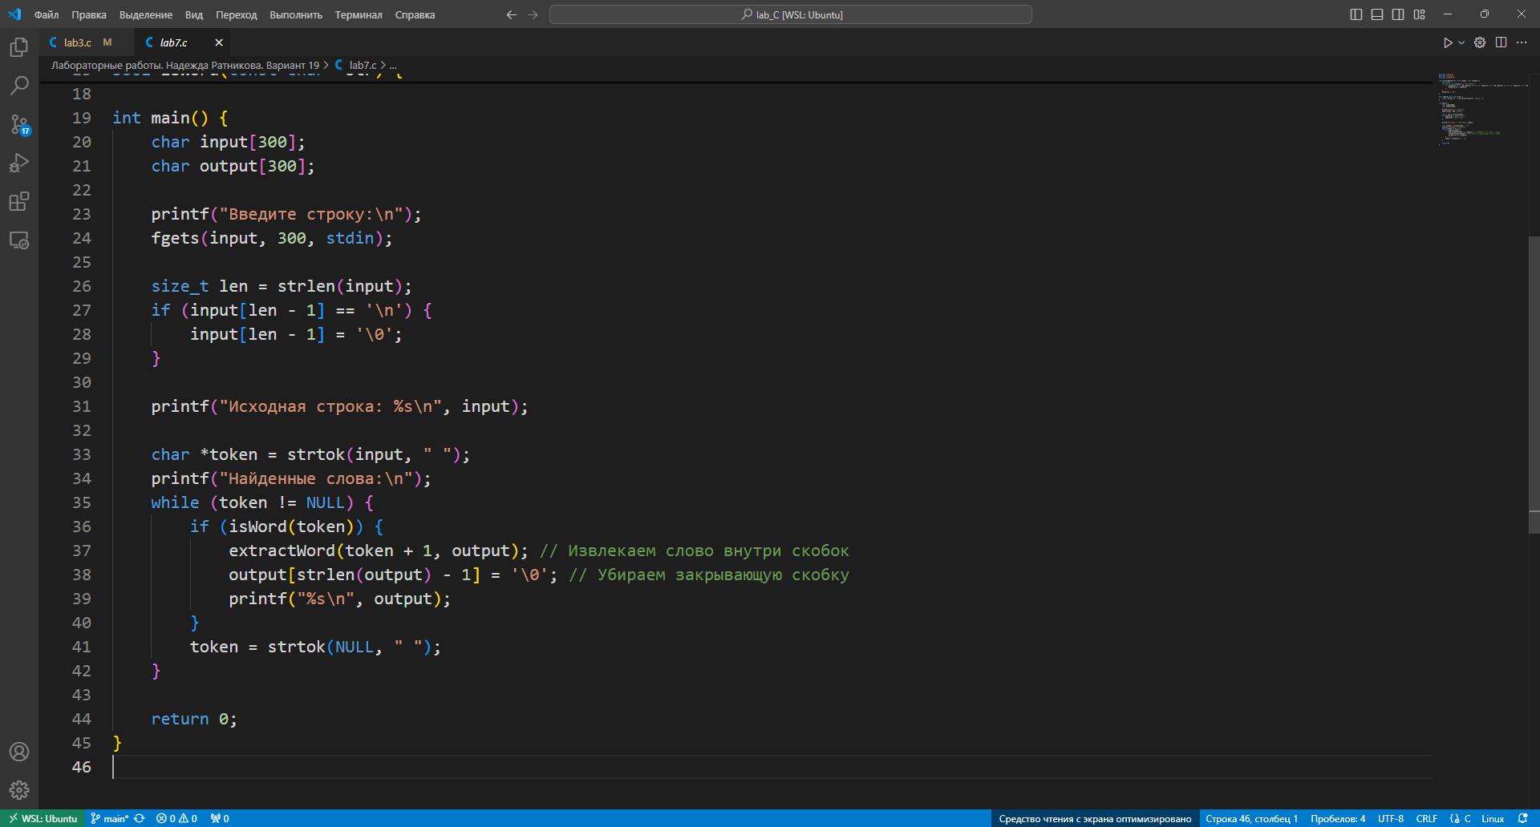

**ТЕСТЫ**

**Тест № 1**

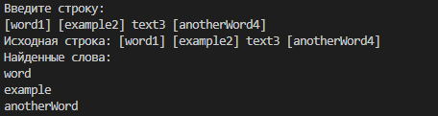

**Корректный вход с несколькими словами в скобках**

**Тест № 2**

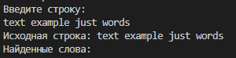

**Вход без слов в скобках**

**Тест № 3**

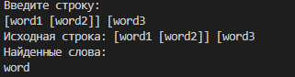

**Вход с некорректными скобками**